Piątek 22.05.2020r.
Temat kompleksowy: Nasi rodzice

1. Posłuchaj opowiadania, które przeczyta Ci mama lub tata o tym „ Jak Tomek
pomagał mamusi” i odpowiedz na pytania.

Tomek wracał z przedszkola do domu. Prawie wcale się nie odzywał.
W przedszkolu pani rozmawiała z dziećmi o tym, co to znaczy być samodzielnym. Tomek potrafił pięknie złożyć swoją bluzę. Już w czasie wakacji ćwiczył to
z mamusią. W przedszkolu zawsze odkładał zabawki na swoje miejsce. Ale czy tak naprawdę w domu zawsze wszystko robi sam? - Od dzisiaj będzie inaczej
- postanowił. Kiedy tylko wszedł do domu równo ustawił swoje buty
w przedpokoju. Poskładał ubrania, umył starannie ręce i usiadł do stołu. Podczas jedzenia wcale nie poplamił bluzy. Potem układał książki na swojej półce
i pomagał mamusi w pieczeniu ciasta. Wieczorem, kiedy leżał w łóżku do pokoju weszła mamusia. Usiadła na brzegu łóżka i delikatnie pogłaskała go po głowie.
- Bardzo mi dzisiaj pomogłeś. Nigdy nie myślałam, że tyle rzeczy potrafisz zrobić sam. Myślę, że zawsze mogę na ciebie liczyć. Tomkowi zrobiło się bardzo miło.
- Kocham cię mamusiu. Naprawdę będę się starał.

- O czym rozmawiała z dziećmi pani w przedszkolu ?
- Z kim Tomek ćwiczył składanie swoich ubrań?
- Co zrobił Tomek po powrocie z przedszkola?
- Co powiedziała przed snem Tomkowi mama?
- Co Tomek obiecał mamie?
- A Ty jak pomagasz swojej mamie?

2. Pomóż tacie dopasować pędzel do odpowiedniego wiaderka z farbą.
Nazwij po kolei kolory farb w wiaderkach.

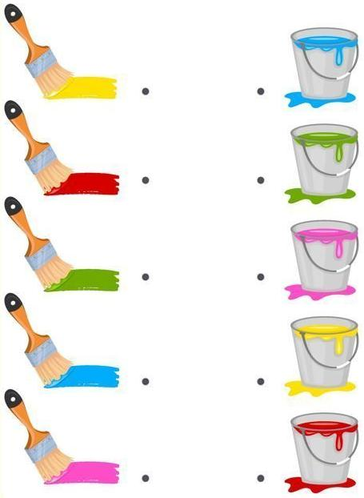

3. Dopasuj narzędzia z odpowiednimi cieniami. Zapytaj taty do czego używa tych
narzędzi i jak się nazywają.

